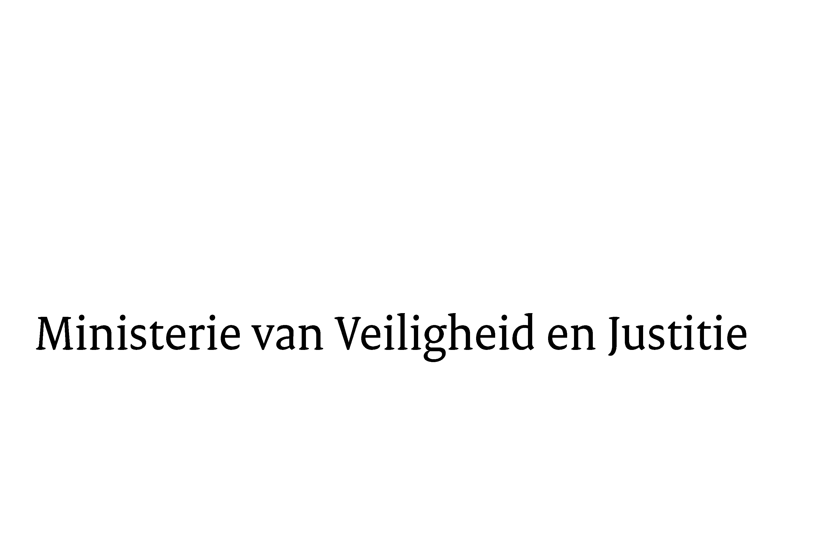

> Retouradres Postbus 20301 2500 EH Den Haag
Aan de Voorzitter van de Tweede Kamer
der Staten-Generaal
Postbus 20018
2500 EA DEN HAAG

Datum | 23 november 2015
Onderwerp | Implementatie van richtlijn nr. 2013/48/EU van het Europees parlement en de Raad van 22 oktober 2013 betreffende het recht op toegang tot een advocaat in strafprocedures en in procedures ter uitvoering van een Europees aanhoudingsbevel en het recht om een derde op de hoogte te laten brengen vanaf de vrijheidsbeneming en om met derden en consulaire autoriteiten te communiceren tijdens de vrijheidsbeneming (PbEU L294) (34 157)
Directie Wetgeving en Juridische Zaken
Sector straf- en sanctierecht

Turfmarkt 147
2511 DP Den Haag
Postbus 20301
2500 EH Den Haag
www.rijksoverheid.nl/venj

Ons kenmerk
700341

Bij beantwoording de datum en ons kenmerk vermelden. Wilt u slechts één zaak in uw brief behandelen.

Hierbij bied ik u de nota naar aanleiding van het verslag inzake het bovenvermelde voorstel alsmede een nota van wijziging aan.
De Minister van Veiligheid en Justitie,
G.A. van der Steur

